RELATÓRIO DO TESTE

Cadastro de Conta Bancária – Cenário: Preenchimento completo e salvamento.

Data do teste: 12/09/2025 16:53:03

🔄 Acessando sistema...

✅ Acessando sistema realizada com sucesso.

Screenshot: acessando_sistema

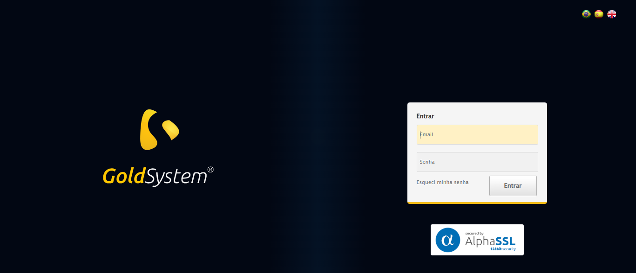

🔄 Realizando login...

✅ Realizando login realizada com sucesso.

Screenshot: realizando_login

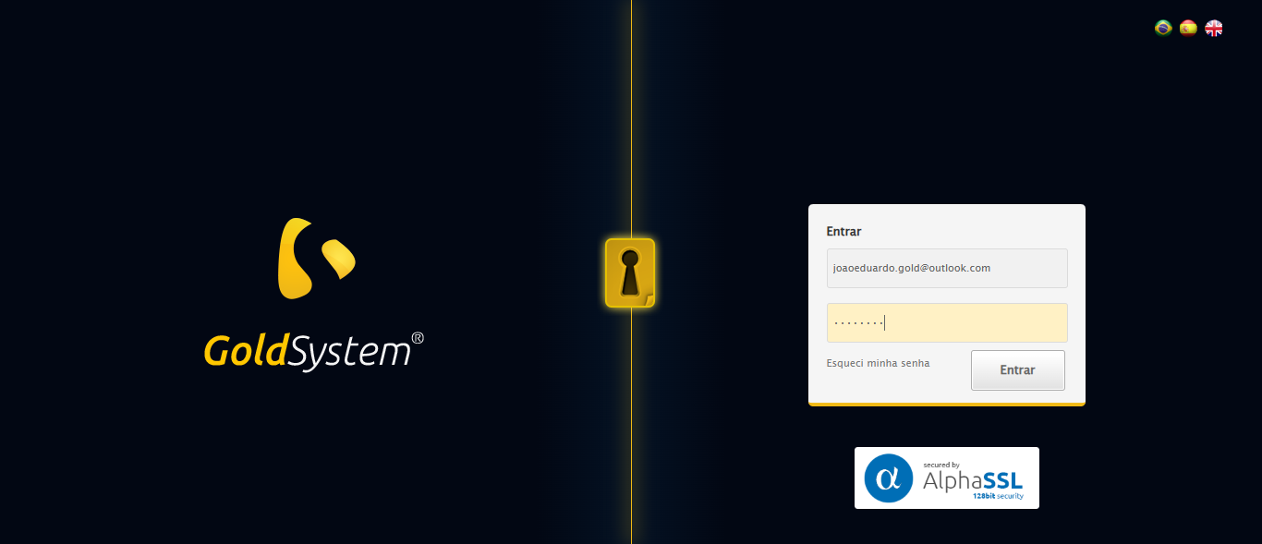

🔄 Esperando sistema carregar e ajustando zoom...

🔍 Zoom ajustado para 90%.

✅ Esperando sistema carregar e ajustando zoom realizada com sucesso.

Screenshot: esperando_sistema_carregar_e_ajustando_zoom

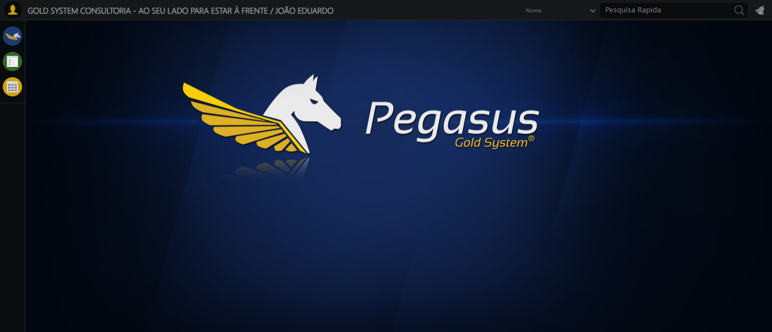

🔄 Abrindo menu Conta Bancária...

✅ Abrindo menu Conta Bancária realizada com sucesso.

Screenshot: abrindo_menu_conta_bancária

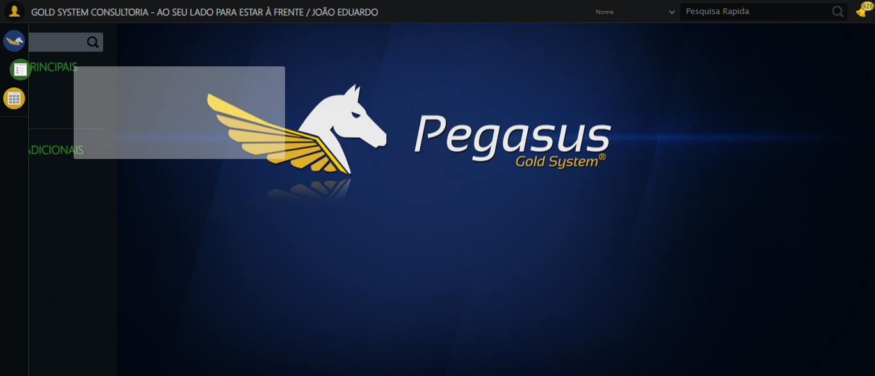

🔄 Clicando em Cadastrar...

✅ Clicando em Cadastrar realizada com sucesso.

Screenshot: clicando_em_cadastrar

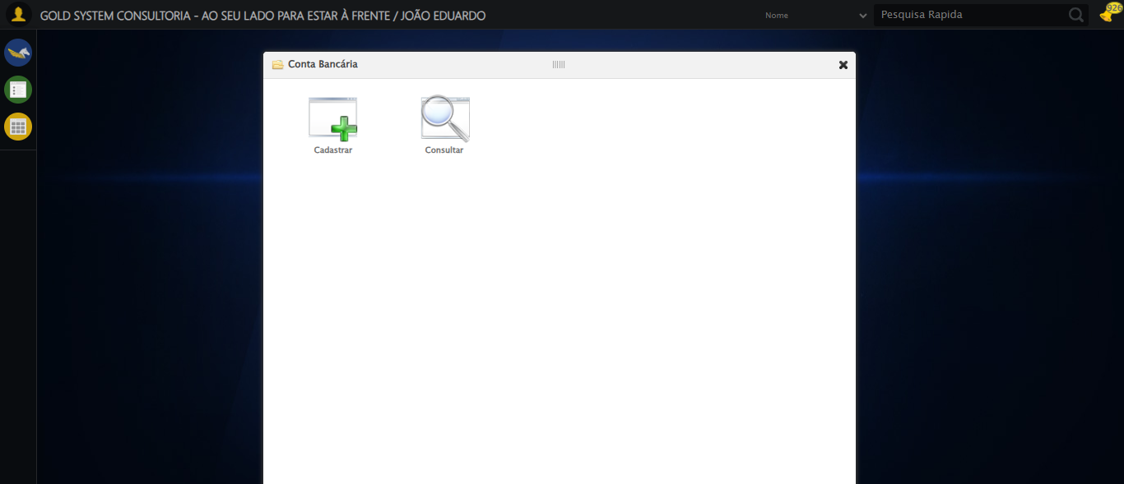

🔄 Preenchendo Nome...

✅ Preenchendo Nome realizada com sucesso.

Screenshot: preenchendo_nome

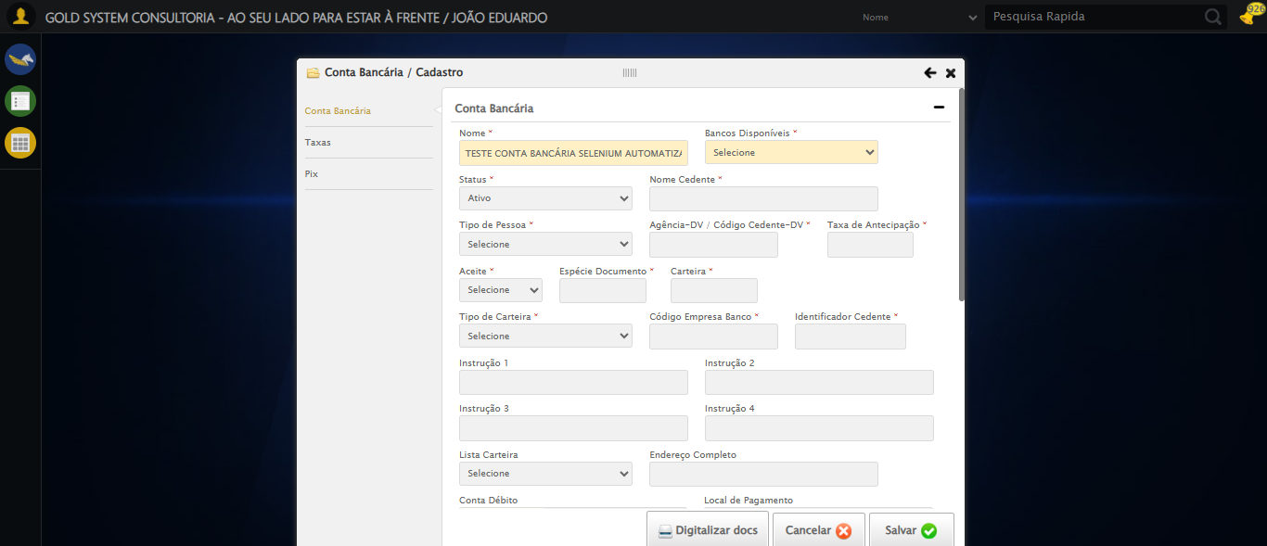

🔄 Selecionando Banco...

✅ Selecionando Banco realizada com sucesso.

Screenshot: selecionando_banco

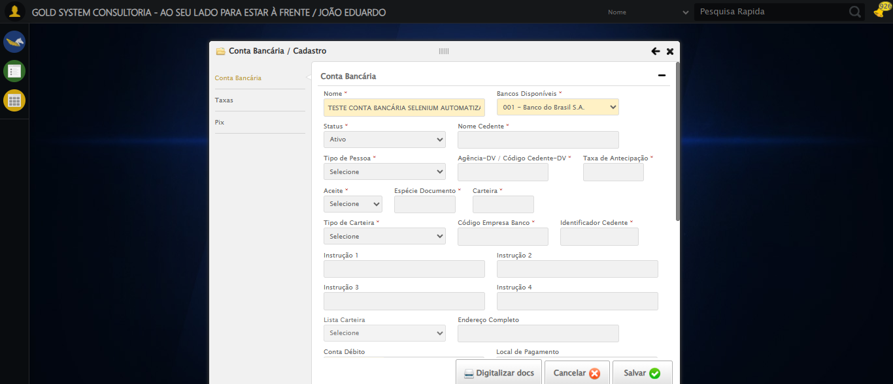

🔄 Preenchendo Nome Cedente...

✅ Preenchendo Nome Cedente realizada com sucesso.

Screenshot: preenchendo_nome_cedente

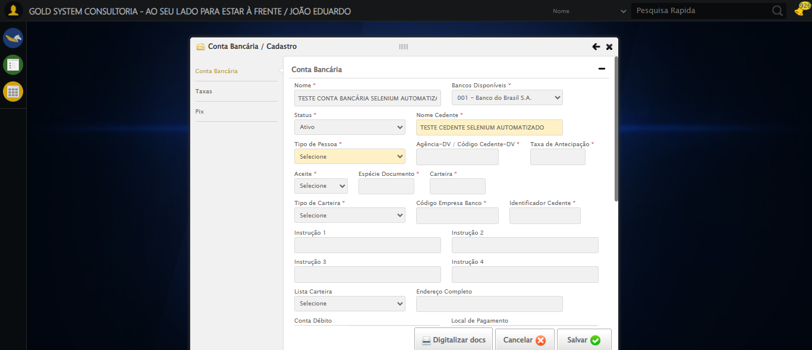

🔄 Selecionando Tipo de Pessoa...

✅ Selecionando Tipo de Pessoa realizada com sucesso.

Screenshot: selecionando_tipo_de_pessoa

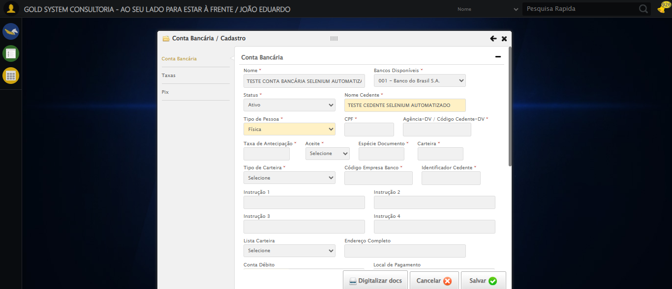

🔄 Preenchendo CPF...

✅ Preenchendo CPF realizada com sucesso.

Screenshot: preenchendo_cpf

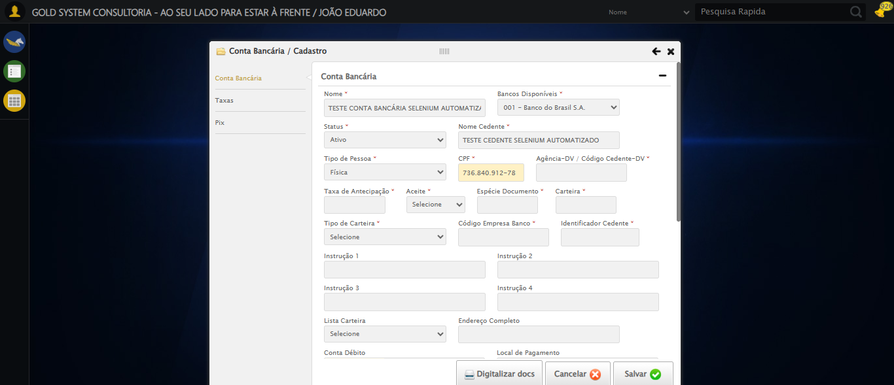

🔄 Preenchendo Agência-DV / Código Cedente-DV...

✅ Preenchendo Agência-DV / Código Cedente-DV realizada com sucesso.

Screenshot: preenchendo_agência-dv_/_código_cedente-dv

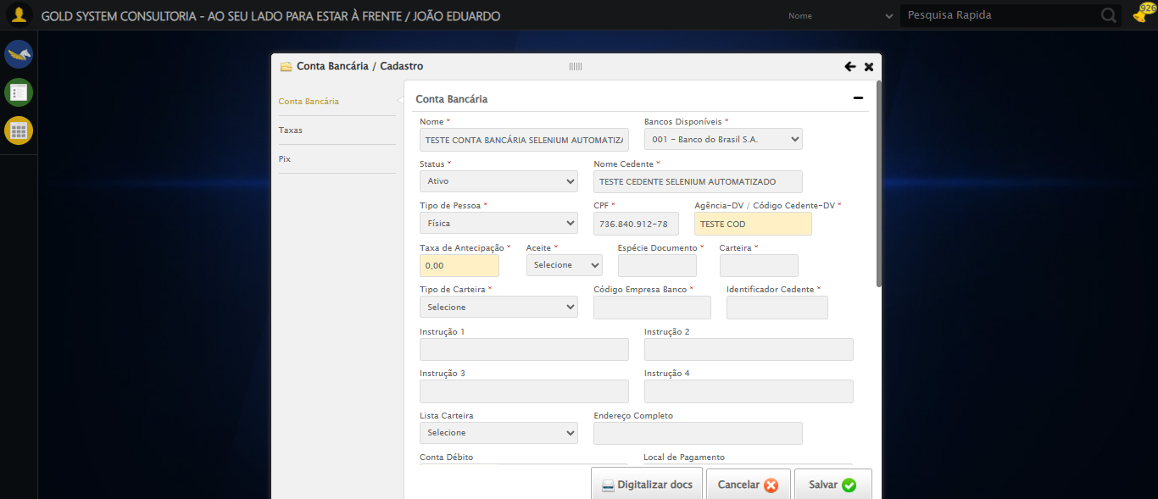

🔄 Preenchendo Taxa de Antecipação...

✅ Preenchendo Taxa de Antecipação realizada com sucesso.

Screenshot: preenchendo_taxa_de_antecipação

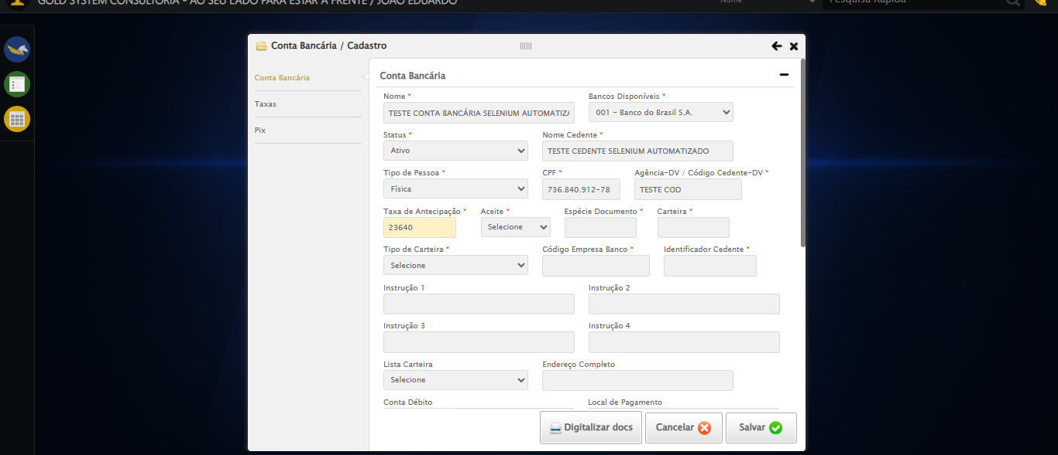

🔄 Selecionando Aceite...

✅ Selecionando Aceite realizada com sucesso.

Screenshot: selecionando_aceite

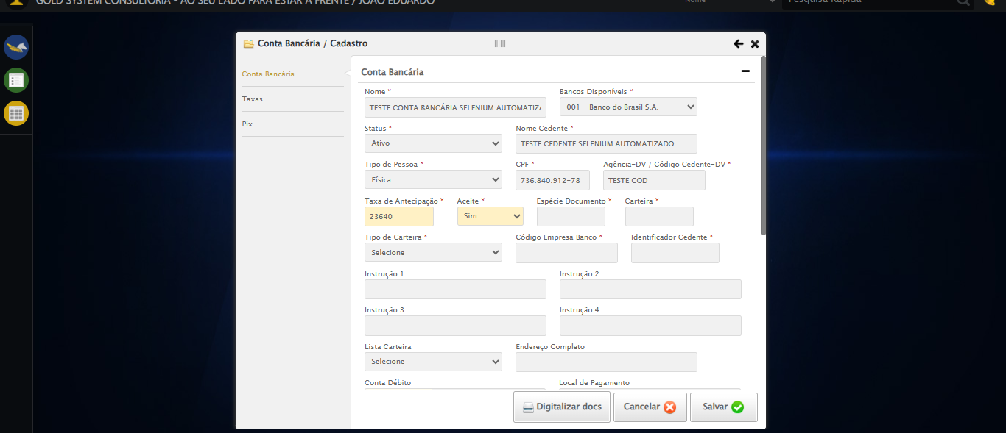

🔄 Preenchendo Espécie Documento...

✅ Preenchendo Espécie Documento realizada com sucesso.

Screenshot: preenchendo_espécie_documento

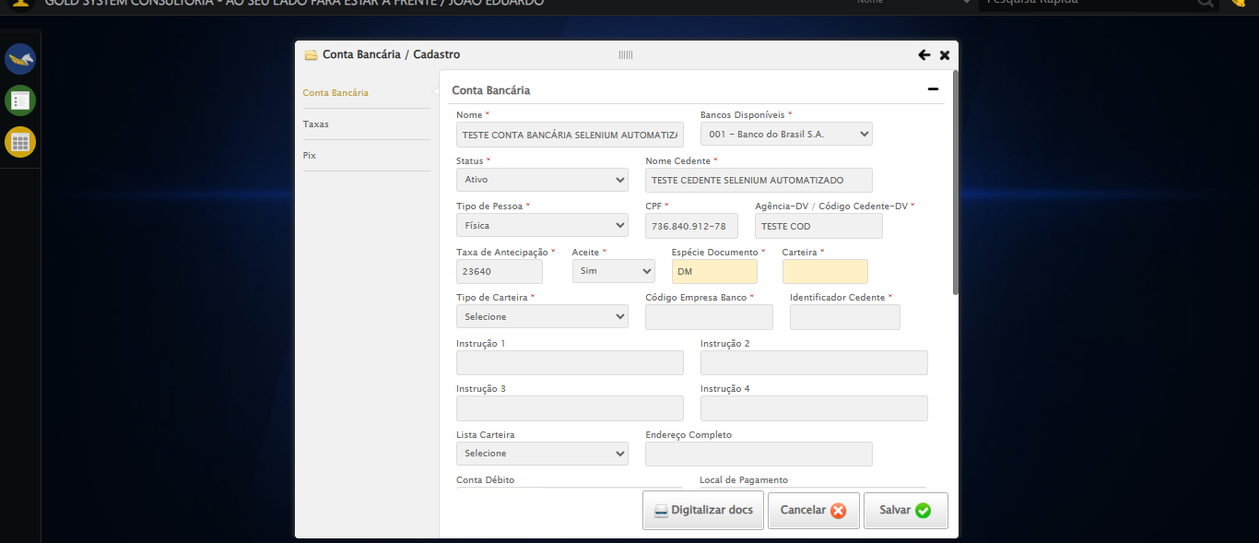

🔄 Preenchendo Carteira...

✅ Preenchendo Carteira realizada com sucesso.

Screenshot: preenchendo_carteira

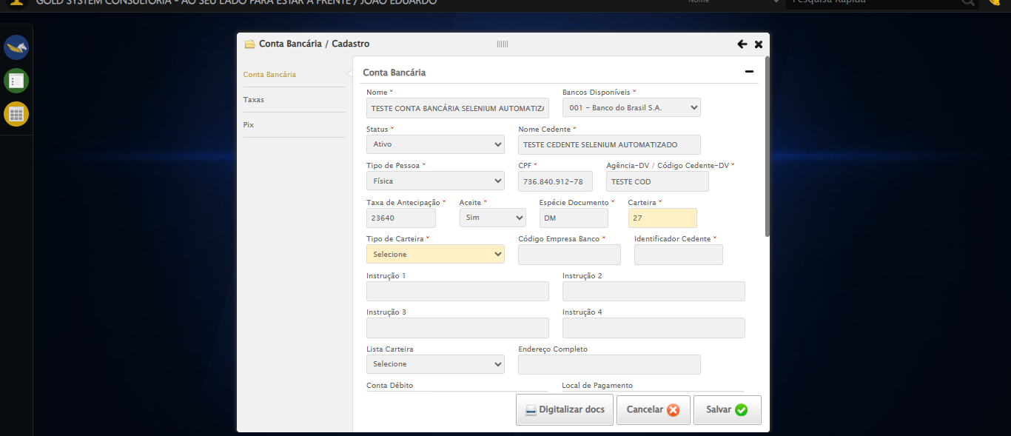

🔄 Selecionando Tipo de Carteira...

✅ Selecionando Tipo de Carteira realizada com sucesso.

Screenshot: selecionando_tipo_de_carteira

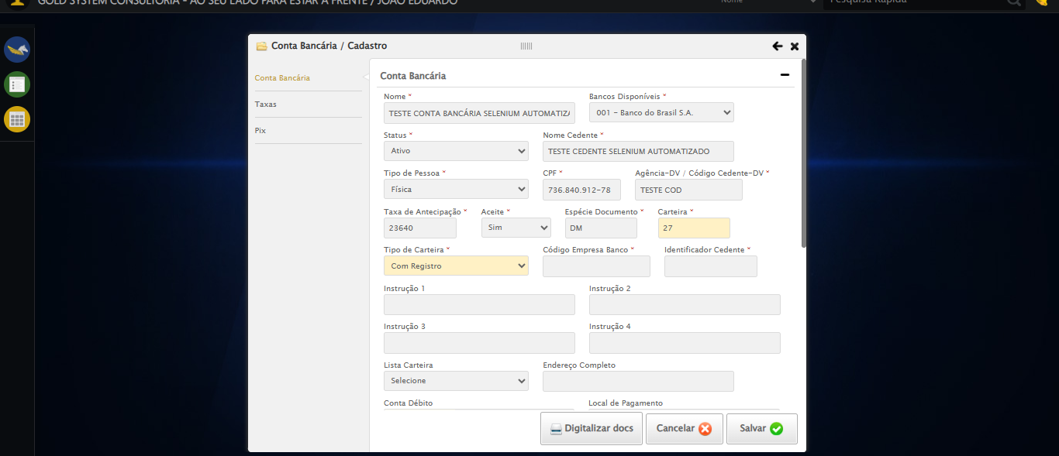

🔄 Preenchendo Código Empresa Banco...

✅ Preenchendo Código Empresa Banco realizada com sucesso.

Screenshot: preenchendo_código_empresa_banco

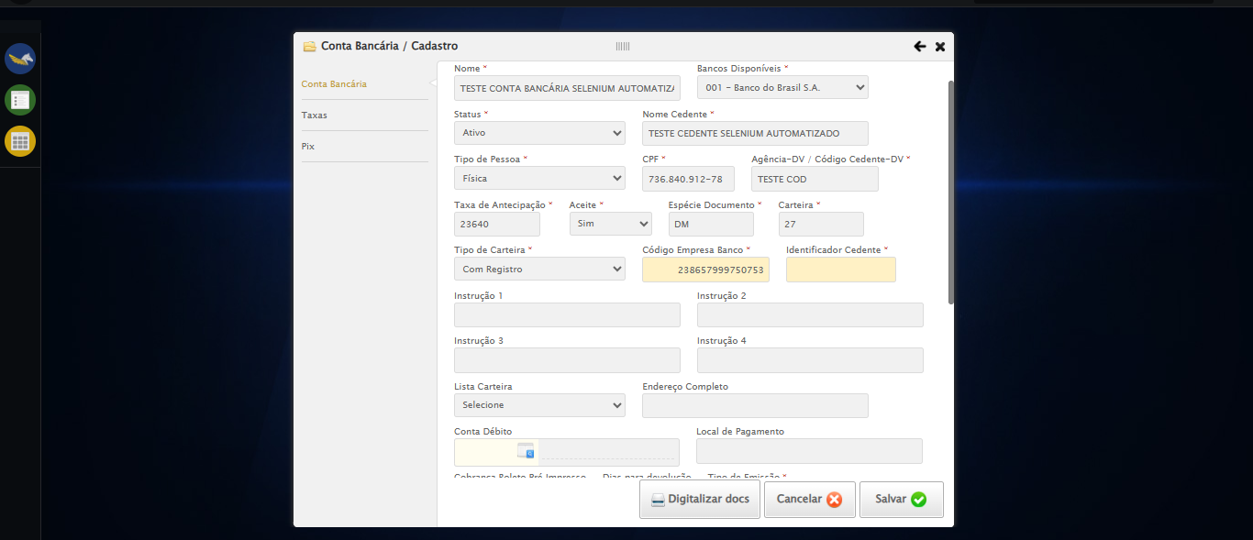

🔄 Preenchendo Identificador Cedente...

✅ Preenchendo Identificador Cedente realizada com sucesso.

Screenshot: preenchendo_identificador_cedente

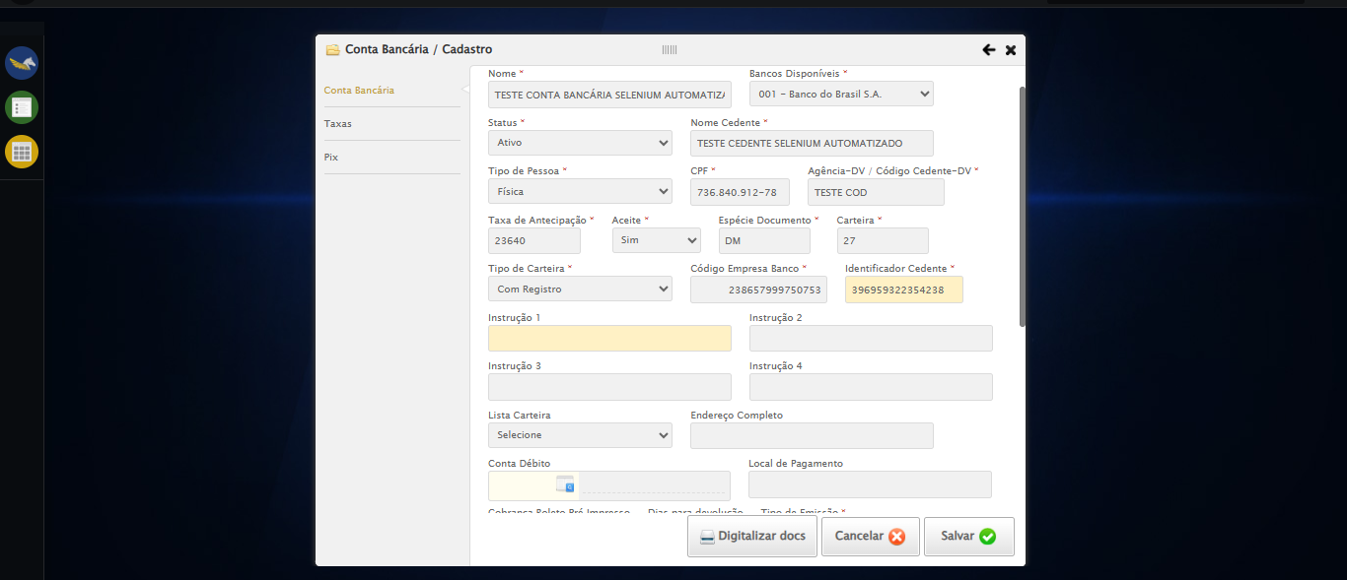

🔄 Preenchendo Instrução 1...

✅ Preenchendo Instrução 1 realizada com sucesso.

Screenshot: preenchendo_instrução_1

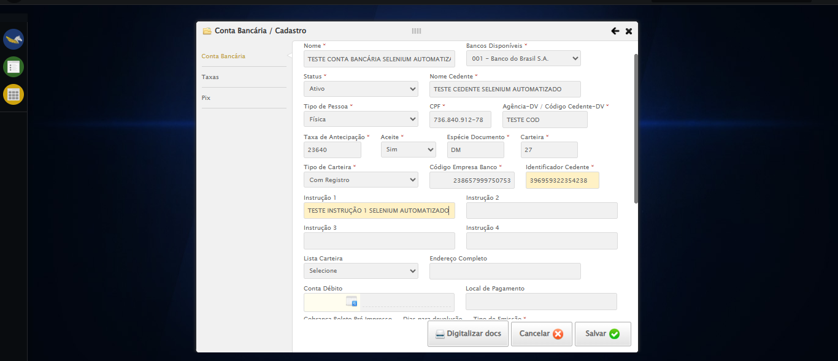

🔄 Preenchendo Instrução 2...

✅ Preenchendo Instrução 2 realizada com sucesso.

Screenshot: preenchendo_instrução_2

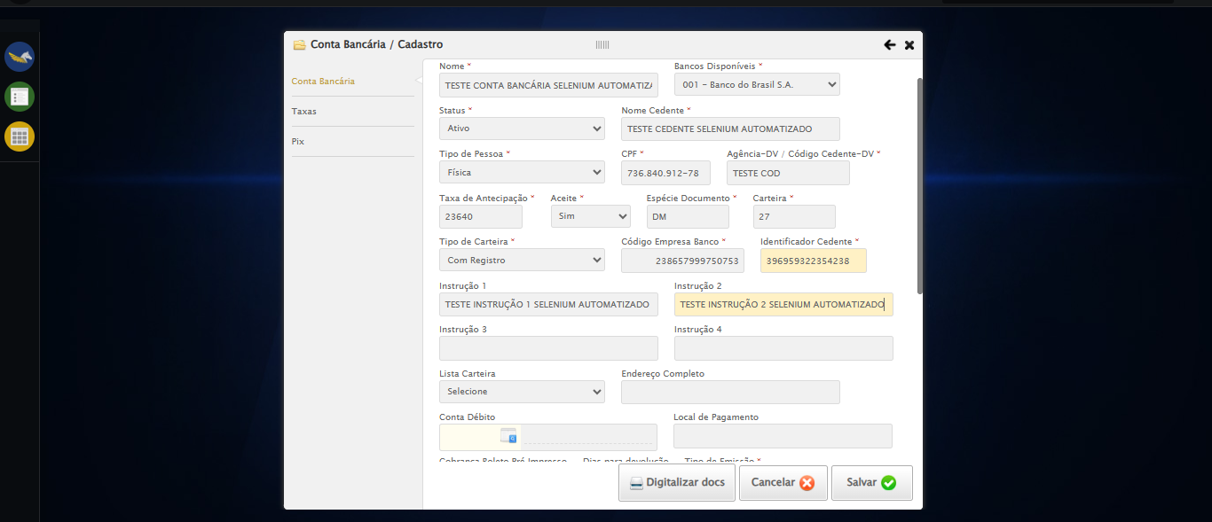

🔄 Preenchendo Instrução 3...

✅ Preenchendo Instrução 3 realizada com sucesso.

Screenshot: preenchendo_instrução_3

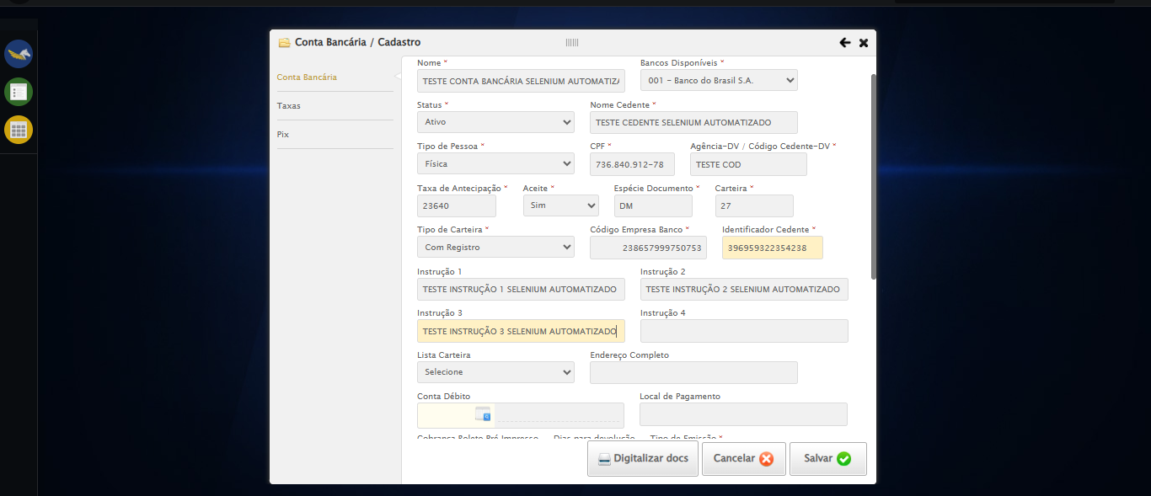

🔄 Preenchendo Instrução 4...

✅ Preenchendo Instrução 4 realizada com sucesso.

Screenshot: preenchendo_instrução_4

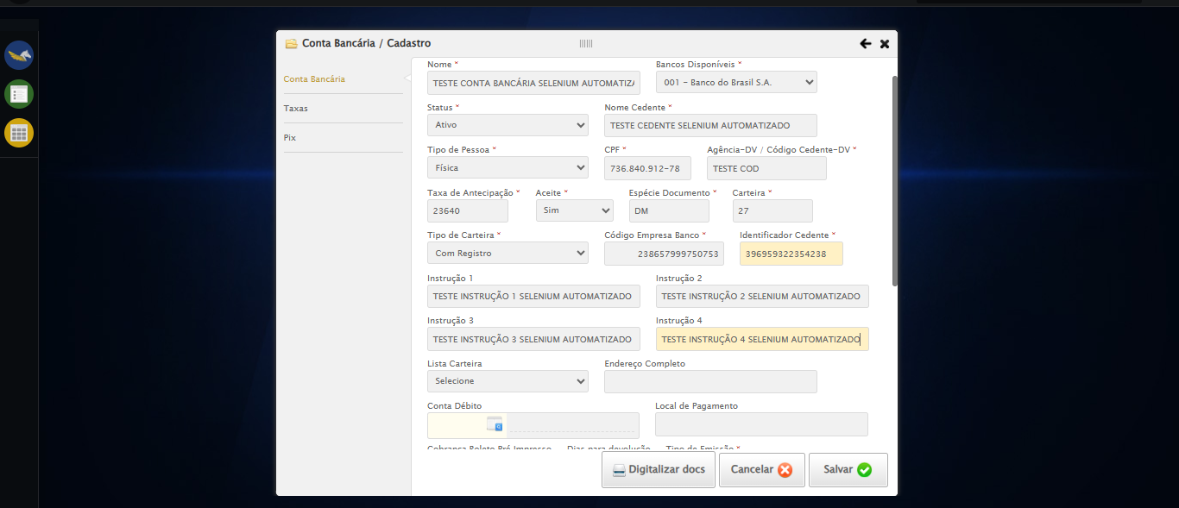

🔄 Preenchendo Endereço Completo...

✅ Preenchendo Endereço Completo realizada com sucesso.

Screenshot: preenchendo_endereço_completo

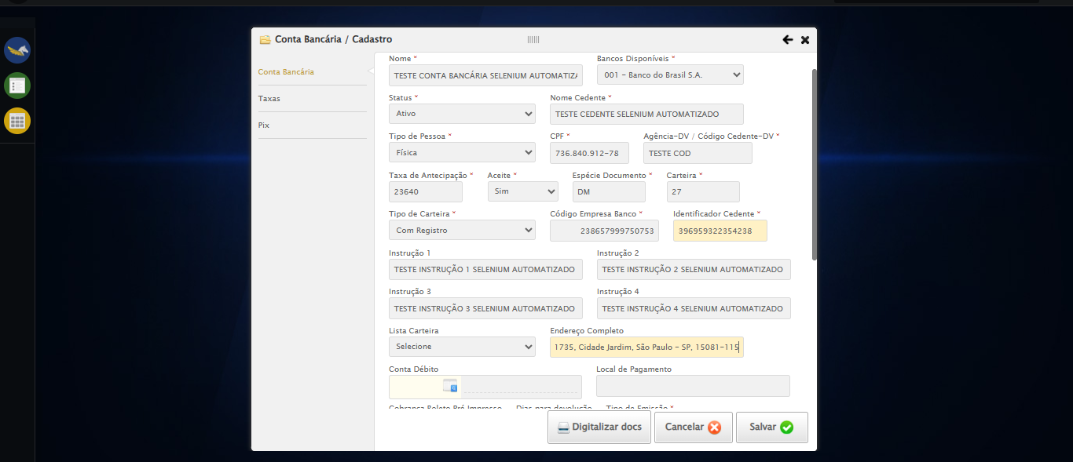

🔄 Selecionando Conta Débito...

❌ Erro ao selecionando conta débito: Message: stale element reference: stale element not found in the current frame  
 (Session info: chrome=139.0.7258.155); For documentation on this error, please visit: https://www.selenium.dev/documentation/webdriver/troubleshooting/errors#staleelementreferenceexception  
Stacktrace:  
 GetHandleVerifier [0x0x5ea8a3+63283]  
 GetHandleVerifier [0x0x5ea8e4+63348]  
 (No symbol) [0x0x423e43]  
 (No symbol) [0x0x42a609]  
 (No symbol) [0x0x42c97a]  
 (No symbol) [0x0x42c9f7]  
 (No symbol) [0x0x472b52]  
 (No symbol) [0x0x470fda]  
 (No symbol) [0x0x46eb37]  
 (No symbol) [0x0x46ddf4]  
 (No symbol) [0x0x4625b5]  
 (No symbol) [0x0x49141c]  
 (No symbol) [0x0x462044]  
 (No symbol) [0x0x491694]  
 (No symbol) [0x0x4b271a]  
 (No symbol) [0x0x491216]  
 (No symbol) [0x0x460855]  
 (No symbol) [0x0x4616f4]  
 GetHandleVerifier [0x0x85bb43+2623955]  
 GetHandleVerifier [0x0x856daa+2604090]  
 GetHandleVerifier [0x0x61069a+218410]  
 GetHandleVerifier [0x0x600ed8+154984]  
 GetHandleVerifier [0x0x60742d+180925]  
 GetHandleVerifier [0x0x5f22b8+94536]  
 GetHandleVerifier [0x0x5f2442+94930]  
 GetHandleVerifier [0x0x5dd5ea+9338]  
 BaseThreadInitThunk [0x0x76b1fcc9+25]  
 RtlGetAppContainerNamedObjectPath [0x0x776a82ae+286]  
 RtlGetAppContainerNamedObjectPath [0x0x776a827e+238]

Screenshot: erro_selecionando_conta_débito

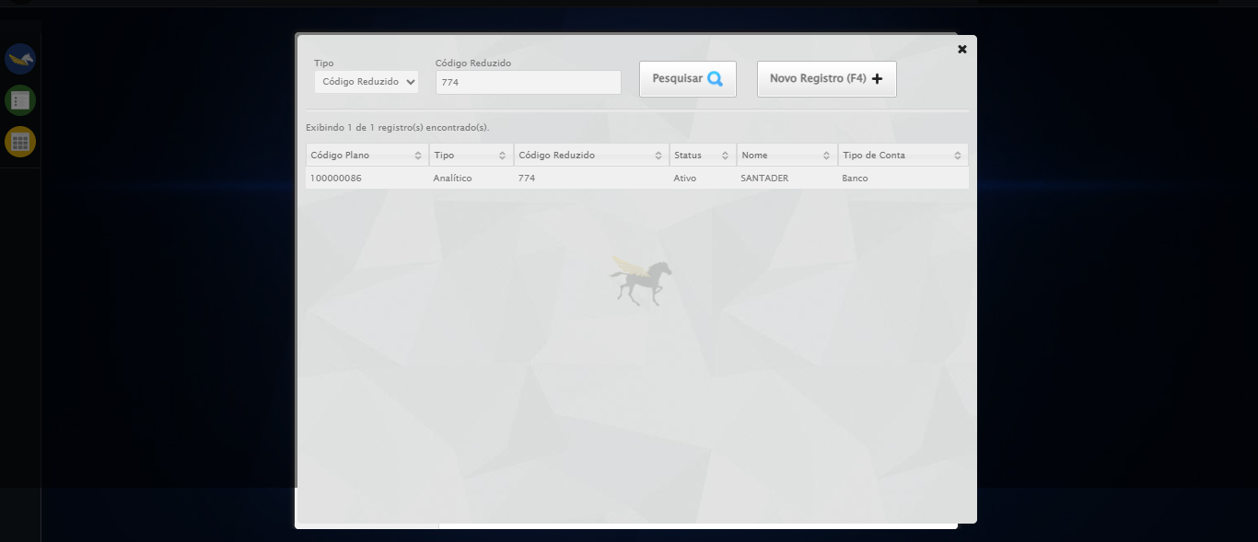

🔄 Preenchendo Local Pagamento...

✅ Preenchendo Local Pagamento realizada com sucesso.

Screenshot: preenchendo_local_pagamento

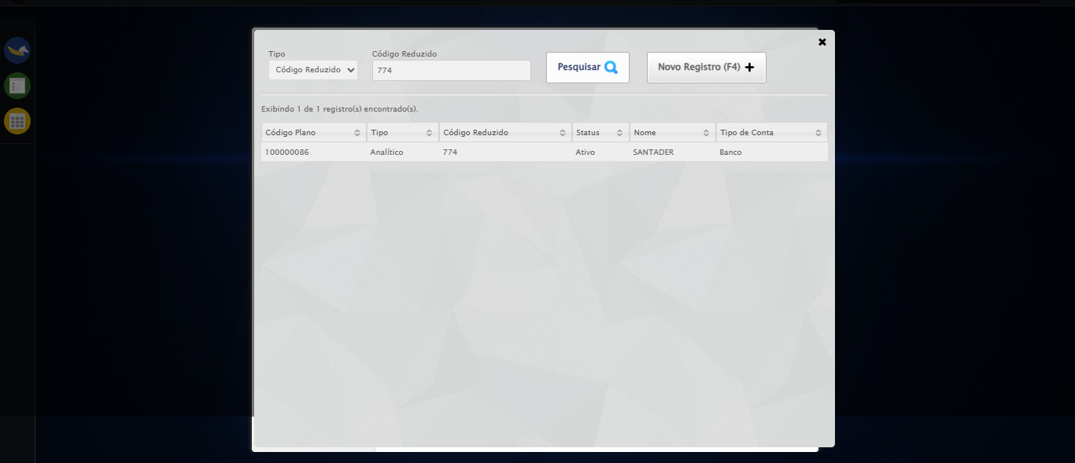

🔄 Selecionando Cobrança Boleto Pré Impresso...

✅ Selecionando Cobrança Boleto Pré Impresso realizada com sucesso.

Screenshot: selecionando_cobrança_boleto_pré_impresso



🔄 Preenchendo Quantidade de Dias para Devolução...

✅ Preenchendo Quantidade de Dias para Devolução realizada com sucesso.

Screenshot: preenchendo_quantidade_de_dias_para_devolução

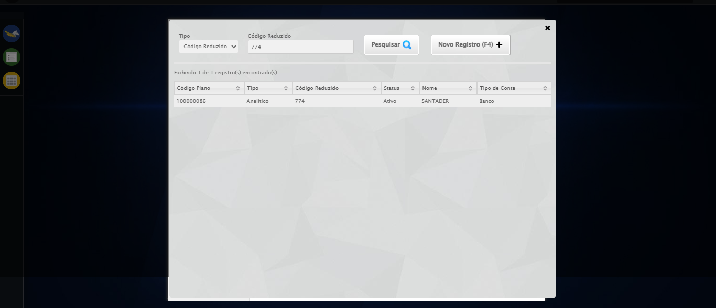

🔄 Selecionando Tipo de Emissão...

✅ Selecionando Tipo de Emissão realizada com sucesso.

Screenshot: selecionando_tipo_de_emissão



🔄 Preenchendo Campo Auxiliar...

✅ Preenchendo Campo Auxiliar realizada com sucesso.

Screenshot: preenchendo_campo_auxiliar



🔄 Preenchendo Multa...

✅ Preenchendo Multa realizada com sucesso.

Screenshot: preenchendo_multa



🔄 Preenchendo Juros de Mora...

✅ Preenchendo Juros de Mora realizada com sucesso.

Screenshot: preenchendo_juros_de_mora

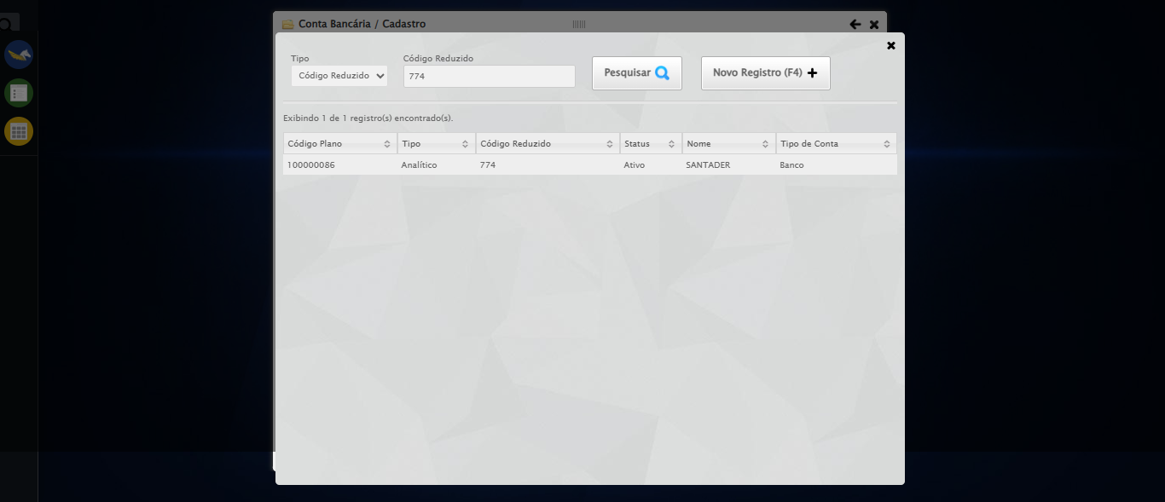

🔄 Preenchendo Nome Sacador Avalista...

✅ Preenchendo Nome Sacador Avalista realizada com sucesso.

Screenshot: preenchendo_nome_sacador_avalista



🔄 Selecionando Tipo de Desconto...

✅ Selecionando Tipo de Desconto realizada com sucesso.

Screenshot: selecionando_tipo_de_desconto



🔄 Preenchendo Desconto...

✅ Preenchendo Desconto realizada com sucesso.

Screenshot: preenchendo_desconto



🔄 Preenchendo Quantidade de Dias para Desconto...

✅ Preenchendo Quantidade de Dias para Desconto realizada com sucesso.

Screenshot: preenchendo_quantidade_de_dias_para_desconto



🔄 Selecionando Impedir Remessa Inconsistente...

✅ Selecionando Impedir Remessa Inconsistente realizada com sucesso.

Screenshot: selecionando_impedir_remessa_inconsistente



🔄 Acessando aba Taxas...

❌ Erro ao acessando aba taxas: Message: element click intercepted: Element <a class="10091">...</a> is not clickable at point (397, 103). Other element would receive the click: <div class="formCol">...</div>  
 (Session info: chrome=139.0.7258.155); For documentation on this error, please visit: https://www.selenium.dev/documentation/webdriver/troubleshooting/errors#elementclickinterceptedexception  
Stacktrace:  
 GetHandleVerifier [0x0x5ea8a3+63283]  
 GetHandleVerifier [0x0x5ea8e4+63348]  
 (No symbol) [0x0x423e43]  
 (No symbol) [0x0x472c20]  
 (No symbol) [0x0x470fda]  
 (No symbol) [0x0x46eb37]  
 (No symbol) [0x0x46ddf4]  
 (No symbol) [0x0x4625b5]  
 (No symbol) [0x0x49141c]  
 (No symbol) [0x0x462044]  
 (No symbol) [0x0x491694]  
 (No symbol) [0x0x4b271a]  
 (No symbol) [0x0x491216]  
 (No symbol) [0x0x460855]  
 (No symbol) [0x0x4616f4]  
 GetHandleVerifier [0x0x85bb43+2623955]  
 GetHandleVerifier [0x0x856daa+2604090]  
 GetHandleVerifier [0x0x61069a+218410]  
 GetHandleVerifier [0x0x600ed8+154984]  
 GetHandleVerifier [0x0x60742d+180925]  
 GetHandleVerifier [0x0x5f22b8+94536]  
 GetHandleVerifier [0x0x5f2442+94930]  
 GetHandleVerifier [0x0x5dd5ea+9338]  
 BaseThreadInitThunk [0x0x76b1fcc9+25]  
 RtlGetAppContainerNamedObjectPath [0x0x776a82ae+286]  
 RtlGetAppContainerNamedObjectPath [0x0x776a827e+238]

Screenshot: erro_acessando_aba_taxas



🔄 Preenchendo Taxa para Liquidação...

✅ Preenchendo Taxa para Liquidação realizada com sucesso.

Screenshot: preenchendo_taxa_para_liquidação



🔄 Preenchendo Taxa para Registro...

✅ Preenchendo Taxa para Registro realizada com sucesso.

❌ Erro ao preenchendo taxa para registro: Message: invalid session id; For documentation on this error, please visit: https://www.selenium.dev/documentation/webdriver/troubleshooting/errors#invalidsessionidexception  
Stacktrace:  
 GetHandleVerifier [0x0x5ea8a3+63283]  
 GetHandleVerifier [0x0x5ea8e4+63348]  
 (No symbol) [0x0x423ca0]  
 (No symbol) [0x0x45fb48]  
 (No symbol) [0x0x4912d6]  
 (No symbol) [0x0x48ceb5]  
 (No symbol) [0x0x48c436]  
 (No symbol) [0x0x3f5755]  
 (No symbol) [0x0x3f5cae]  
 (No symbol) [0x0x3f613d]  
 GetHandleVerifier [0x0x85bb43+2623955]  
 GetHandleVerifier [0x0x856daa+2604090]  
 GetHandleVerifier [0x0x61069a+218410]  
 GetHandleVerifier [0x0x600ed8+154984]  
 GetHandleVerifier [0x0x60742d+180925]  
 (No symbol) [0x0x3f5420]  
 (No symbol) [0x0x3f4c36]  
 GetHandleVerifier [0x0x9968fc+3913612]  
 BaseThreadInitThunk [0x0x76b1fcc9+25]  
 RtlGetAppContainerNamedObjectPath [0x0x776a82ae+286]  
 RtlGetAppContainerNamedObjectPath [0x0x776a827e+238]

❌ ERRO FATAL: Message: invalid session id; For documentation on this error, please visit: https://www.selenium.dev/documentation/webdriver/troubleshooting/errors#invalidsessionidexception  
Stacktrace:  
 GetHandleVerifier [0x0x5ea8a3+63283]  
 GetHandleVerifier [0x0x5ea8e4+63348]  
 (No symbol) [0x0x423ca0]  
 (No symbol) [0x0x45fb48]  
 (No symbol) [0x0x4912d6]  
 (No symbol) [0x0x48ceb5]  
 (No symbol) [0x0x48c436]  
 (No symbol) [0x0x3f5755]  
 (No symbol) [0x0x3f5cae]  
 (No symbol) [0x0x3f613d]  
 GetHandleVerifier [0x0x85bb43+2623955]  
 GetHandleVerifier [0x0x856daa+2604090]  
 GetHandleVerifier [0x0x61069a+218410]  
 GetHandleVerifier [0x0x600ed8+154984]  
 GetHandleVerifier [0x0x60742d+180925]  
 (No symbol) [0x0x3f5420]  
 (No symbol) [0x0x3f4c36]  
 GetHandleVerifier [0x0x9968fc+3913612]  
 BaseThreadInitThunk [0x0x76b1fcc9+25]  
 RtlGetAppContainerNamedObjectPath [0x0x776a82ae+286]  
 RtlGetAppContainerNamedObjectPath [0x0x776a827e+238]

✅ Teste concluído.